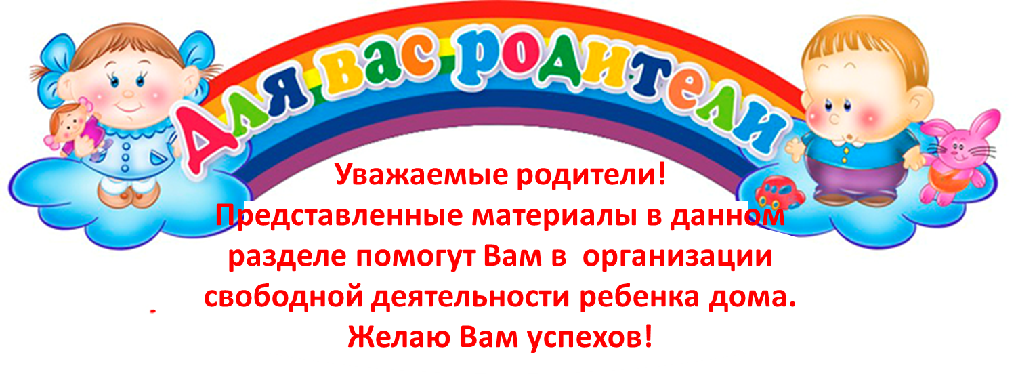
Игровые упражнения,
направленные на профилактику плоскостопии у детей дошкольного возраста.
Цель: укрепление и повышение тонуса мышц свода стопы.
Игровое упражнение «Поймай мячик».
Оборудование: крышки от пластиковых бутылок, лист картона с изображением мячиков.
Выполнение: пальцами ног необходимо захватить и удерживать крышку, перемещая её на лист картона с изображением мячиков (поочерёдно левой и правой ногой). Закрыть крышкой мячик.

Игровое упражнение «Сложи фигуру».

Оборудование: крышки от пластиковых бутылок, лист картона с изображением геометрических фигур разного размера и цвета.
Выполнение: сидя или стоя пальцами ног правой и левой ноги необходимо выкладывать на карточку крышки составляя геометрические фигуры.

Игровое упражнение «Новогодняя ёлочка».

Оборудование: контейнеры и мелкие игрушки из «киндер-сюрпризов», лист картона с изображение ёлки.
Выполнение: сомкнутыми ногами необходимо захватить контейнер от киндер-сюрпризов и выложить ёлку, затем пальцами ног украсить ёлочку мелкими игрушками.

Игровое упражнение «Солнышко» (коллективное).

Оборудование: пуговицы разного размера.
Выполнение: пальцами ног дети выкладывают из пуговиц солнышко.

Игровое упражнение «Соберём урожай».

Оборудование: грецкие, лесные орехи, грибочки.
Выполнение: пальцами ног собрать «урожай» в ведёрке.

Игровое упражнение «Уберём игрушки».

Оборудование: мелкие игрушки из «киндер-сюрпризов»
Выполнение: пальцами ног собрать игрушки в определённое место.

Игровое упражнение «Рисуем подарок другу».

Оборудование: листы бумаги, фломастеры.
Выполнение: пальцами ног нарисовать рисунок другу.

Игровое упражнение «Сварим суп из макарон».

Оборудование:обруч, поролоновые палочки.
Выполнение: дети перекладывают пальцами ног поролоновые палочки (макароны) из обруча в заданное место.

Игровое упражнение «Снежки».

Оборудование: по несколько бумажных салфеток, обруч.
Выполнение: дети сминают салфетку пальцами ног (делают снежки) и бегут, держа салфетку пальцами ног стараясь не уронить его до обруча.

Игровое упражнение «Барабанщик».

Оборудование: не требуется.
Выполнение: сидя на стуле, ребенок отбивает пальчиками ног ритм стишка, предложенного воспитателем.

Игровое упражнение «Качели».

Оборудование: не требуется.
Выполнение: сидя на стуле, вытянуть ноги с упором пятки в пол. При специальном отсчете в игровой форме, ребенок подтягивает носочки к себе, а потом опускает их в начальное положение.

Игровое упражнение «Паучок».
Оборудование: обруч
Выполнение: предлагается обхватить пальцами на ногах обруч (гимнастическую палку), а потом медленно передвигаться по нему, не отрывая пальчиков ног, приставными шагами.

Игровое упражнение «Веселый ежик».
Оборудование: мяч
Выполнение: Упражнение выполняется стоя. Для него понадобится маленький мяч, который ребенок будет катать ногами (от носка к пятке) с периодической сменой ног.

Игровое упражнение «Улитка».
Оборудование: не требуется. Выполнение: Ребенок стоит, приподнимая пальцы ног и подгибая их, упираясь в пол, постепенно передвигаясь. Затем встает на пятки, приподняв носок и наоборот, а затем опускается на полную стопу.

Игровое упражнение «Маляр».
Оборудование: не требуется. Выполнение: Исходное положение – лежа на спине. При этом ребенок водит одной ногой по другой, меняя их.
Игровое упражнение: «Растем вместе»
Оборудование: не требуется Выполнение: Дети поднимаются на носки, считают до 3-х и опускаются.

Подготовила информацию: Койносова Ольга Владимировна

